**Verslag CSS Labo 4**

**2.1.1:**

* De elementen staan nu onder elkaar.
* Alles gaat naast elkaar staan en wordt kleiner.
* 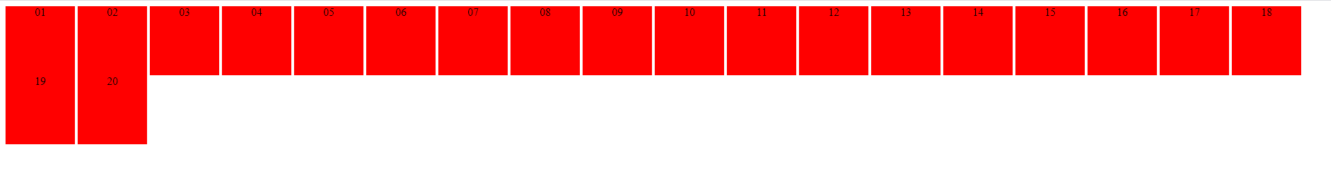Gaat naast elkaar staan en als er geen plaats meer is begint het op een nieuwe regel.

1. Voor de inline
2. Voor de inline-block

**2.1.2**

Omdat de display: inline-block is en dit betekent dat het dus blokken zijn, waar er dus witruimte tussen zit.



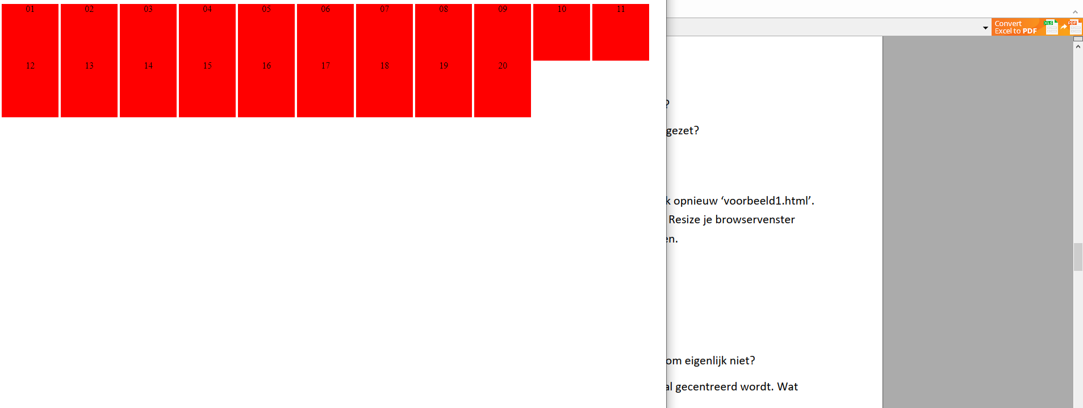

**2.1.3:**

1. De nieuwe regel van blokken wordt aangepast aan het langste element van op de eerste regel en begin dus pas juist onder de langste blok.
2. Hij past de plaats van waar de blokken moeten staan aan, aan hoe lang de langste blok op zijn verticale as is en positioneert zo alle andere elementen in het midden van die.
3. Vertical-align is een CSS eigenschap waarmee je elementen verticaal kan centreren. Deze eigenschap werkt echter alleen voor tabellen en niet voor standaard block elementen. Door de block elementen te wijzigen naar table en table-cell elementen kunnen we echter wel gebruik maken van de vertical-align eigenschap
4. De line hight aanpassen naar een waarde die kleiner is dan de hoogte van het element zodat die verplicht is om op een nieuwe regel te starten.
5. 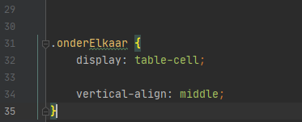
6. Omdat deze in de CSS onder de class .area staat. En hoe lager je staat hoe meer voorrang je hebt.
7. 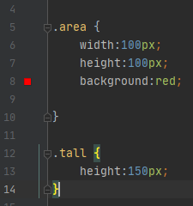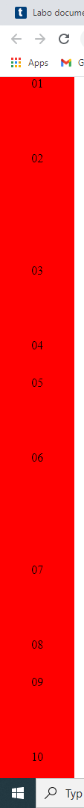



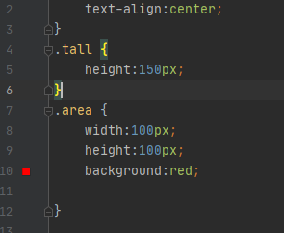

**2.1.4:**

Ja dit gebeurt nog steeds.

1. 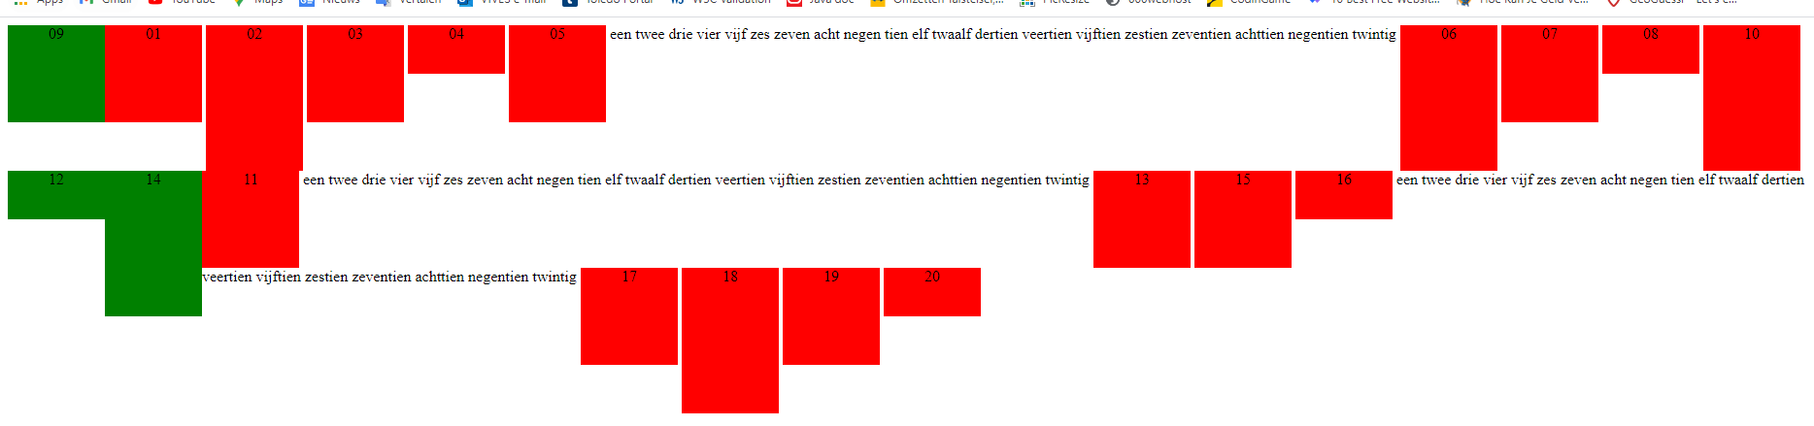
2. 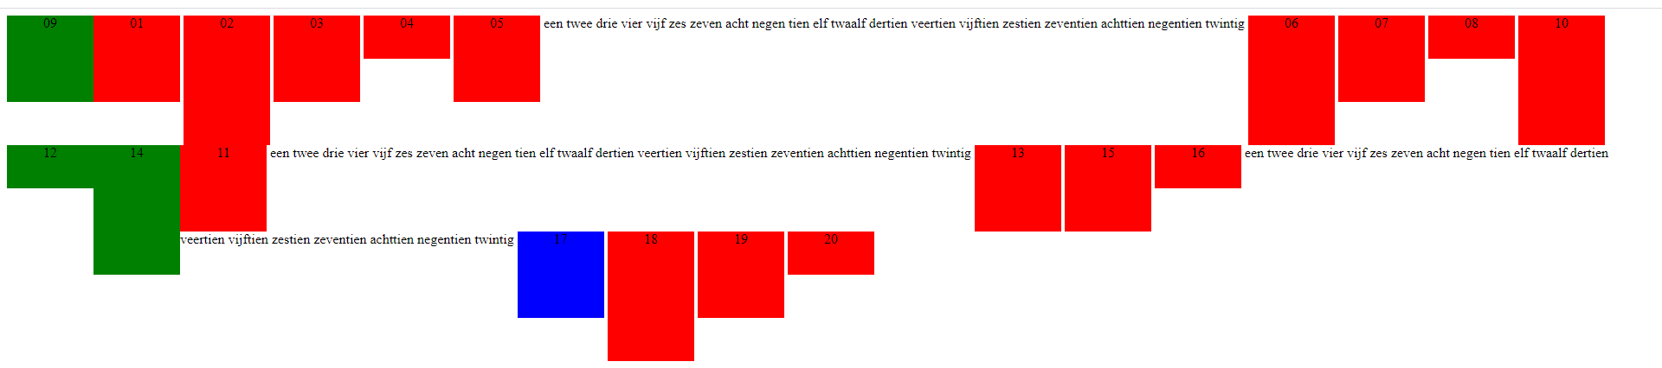

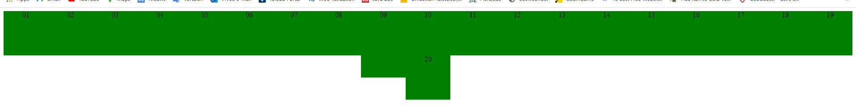**2.1.5:**

1. 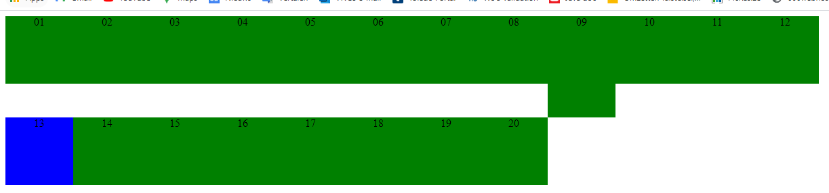

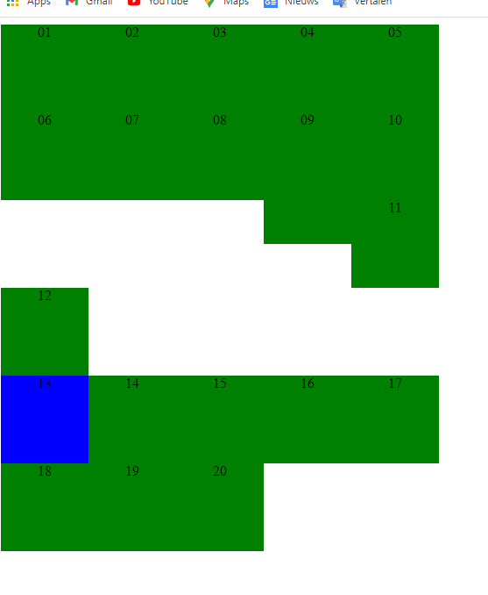

**2.2 Opdracht Lorem ipsum:**

**Je zult merken dat de kolommen niet naast elkaar, maar onder elkaar staan. Waarom is dit zo?**

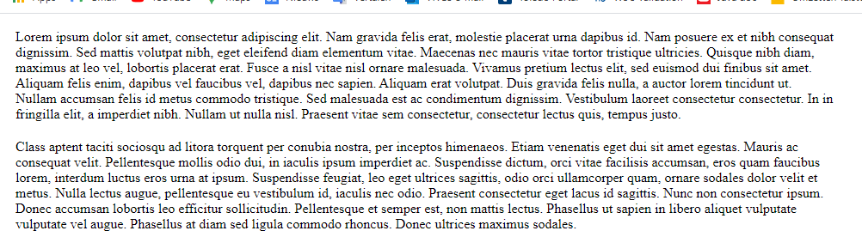

**De width op bv. 47% in stellen, maar dit werkt niet goed.**

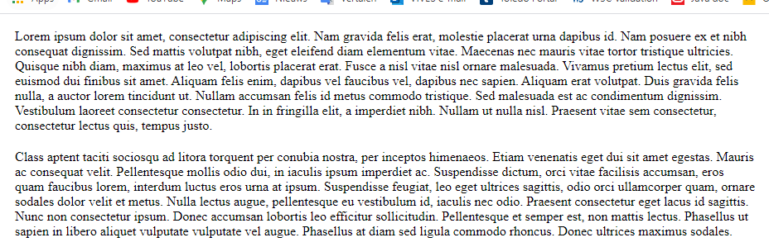

**De width op de helft van de beschikbare breedte in pixels in stellen, bv. 550px, maar dan is het niet exact de helft als het browservenster een ander formaat heeft.**

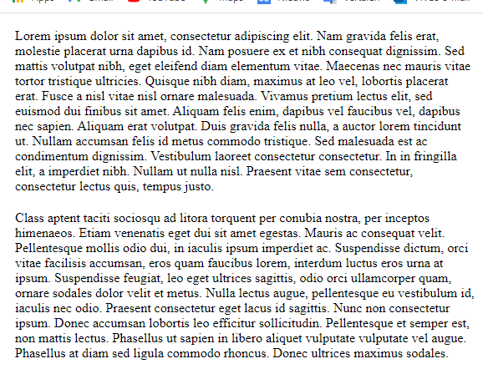

**2.3 Opdracht Lorem ipsum extra space:**



**2.4 Positioneren met CSS**

**/**

**2.5 Pagina indeling**

**/**

**2.6 Opdracht Cocktail bar**

